LÍNGUA PORTUGUESA E MATEMÁTICA
SAEMI
SISTEMA DE AVALIAÇÃO EDUCACIONAL MUNICIPAL DO IPOJUCA
2014

5º ano do
Ensino Fundamental
Caderno
C0502

Nome do estudante

Data de Nascimento do estudante

Caro(a) estudante,

Você está participando do Sistema de Avaliação Educacional Municipal do Ipojuca - SAEMI. Sua participação é muito importante para sabermos como está a educação em nosso município.
- Hoje, você vai fazer atividades de Língua Portuguesa e Matemática.
- Reserve os últimos 20 minutos para transcrever suas respostas para o cartão de respostas. Cuidado e muita atenção com a ordem das questões para fazer a marcação.
- Responda com calma, procurando não deixar nenhuma questão em branco. Bom teste!

Saemi
Sistema de Avaliação Educacional Municipal do Ipojuca

SECRETARIA DE EDUCAÇÃO

LM5EF

- (M041302E4) Observe as figuras geométricas desenhadas na malha quadriculada abaixo.

 |  |  | 1 |  |  |  |  |  | 2 |  |  |  |  |  | 3 |  |  |  |  |  | 4
Qual dessas figuras é um losango?
- 1
- 2
- 3
- 4
- (M041324E4) Laura comprou um vestido que custou 98 reais.
Quantos reais custou esse vestido de Laura?
- Noventa.
- Noventa e oito.
- Oitenta.
- Oitenta e nove.
- (M041311E4) Observe o número no quadro abaixo.
9 409
Qual é a ordem ocupada pelo algarismo 4 nesse número?
- Centena.
- Dezena.
- Unidade.
D) Unidade de Milhar.
- (M031810E4) Pedro foi a uma partida de futebol de seu time favorito. Ele comprou o ingresso com duas
semanas de antecedência.
Pedro comprou esse ingresso com quantos dias de antecedência?
- 10
- 14
- 20
- 48
- (M041448E4) Paulo comprou 10 embalagens de refrigerantes com 6 garrafas em cada uma. Quantas garrafas de refrigerante ele comprou?
A) 6 B)16 C)10
D) 60
06) (M041493E4) Observe abaixo a decomposição de um número.
5 000 + 300 + 1

Essa é uma das decomposições do número
Agora, você vai responder a questões de Matemática.
A) 531
B) 5 031
C) 5 301
D) 50003001 1

BL02M05

- (M051452E4) Observe no quadro abaixo as preferências por gêneros musicais dos estudantes da classe de Caio.

GÊNERO | NÚMERO DE ESTUDANTES
Axé | 3
Pagode | 12
Samba | 15
Sertanejo | 5

De acordo com esse quadro, qual é o gênero musical preferido por 12 estudantes?
  - Axé.
- Pagode.
- Samba.
- Sertanejo.

- (M041338E4) Observe a conta abaixo.
83 x 100
Qual é o resultado dessa conta?
A) 830
B) 831
C) 8 300
D) 8 310

- (M060063B1) Observe os sólidos geométricos desenhados abaixo.

I II III IV

Quais desses sólidos são corpos redondos?
- I e II.
- I e III.
- II e III.
- II e IV.

- (M051467E4) Dos 95 contatos do celular de Carla, 45 são de familiares e o restante, de amigos. Quantos contatos de amigos ela tem registrado em seu celular?
- 95
- 50
- 45
- 40

- (M051464E4) Carlos verificou pelo computador que a distância de sua casa até a casa de seu avô é de 2 km. Qual é a distância, em metros, da casa de Carlos até a casa de seu avô?
- 20 B) 200
C) 1 000
D) 2 000

BL02M05

Agora, você vai responder a questões de Língua Portuguesa.

Leia o texto abaixo.

As bruxinhas

Galatéia e Brunevildes estavam tomando sol na seringueira da praça. Tinham acabado de chegar em suas vassouras mágicas. Eram duas bruxinhas minúsculas que adoravam aventuras. Então, cansadas de só fazer o mal, lá no castelo onde moravam, resolveram vir para a cidade. E agora, na vila, preparavam-se para fazer as mais incríveis benfeitorias. E,
5 ainda por cima, por encomenda.
No meio das plantas enxergaram um sapo. Galatéia fez a voz mais doce que podia e perguntou:
  - Ei, amigo sapo, que tal virar príncipe? O sapo abriu, fechou os olhos:
  - Sei não.
10 – Como é que não sabe? – insistiu a bruxa Galatéia, enquanto Brunevildes apoiava, fazendo sinais com a cabeça. – Quer vida melhor que a de príncipe?
- Como é vida de príncipe? – quis saber o sapo, curioso. E Brunevildes, paciente, explicou:
- Vida de príncipe é uma beleza! Não se faz nada o dia inteiro. Come-se do bom e do melhor e ainda por cima desencantam-se princesas adormecidas com um beijo!
15 – Vamos por partes – disse o sapo, bocejando. – Não fazer nada o dia inteiro deve ser chato pra burro. Comer do bom e do melhor é questão de gosto: depende muito do que se come.
- Faisão assado, javali na brasa...
- Puf! ─ cuspiu o sapo. – Quanta porcaria! E a terceira ainda é pior. Imagine desencantar princesas adormecidas há séculos. Só dando um bom banho nelas, antes...
20 – Ô seu sapo sem romantismo! – bufou a Galatéia. – Quer dizer que você não quer ser príncipe?
– Pra falar a verdade, prefiro continuar sendo sapo. Caço o dia inteiro e nem vejo o dia passar; gosto de comer moscas e não javalis na brasa; e ainda vou me casar, no mês que vem, com uma linda sapa que nunca dormiu tanto assim e, além do mais, é muito cheirosa...
Disponível em: <http://www.azinteligencia.com.br/site/index.php?option=com_content&view=article&id=279:as-bruxinhas&catid=60:8o-ano&Itemid=113>.
Acesso em: 13 set. 2013. (P050565E4_SUP)

- (P050565E4) Esse texto é um exemplo de
- conto.
- entrevista.
C) fábula.
D) piada.

- (P050566E4) No trecho “– Ô seu sapo sem romantismo!” (ℓ. 20), o uso do travessão
- apresenta uma explicação do autor.
- destaca uma informação importante.
- indica a fala de um personagem.
- marca uma opinião do narrador.

- (P050567E4) Nesse texto, o trecho “Caço o dia inteiro...” (ℓ. 21) a expressão destacada indica
A) lugar.
- modo.
- motivo.
- tempo.

Leia novamente o texto “As bruxinhas” para responder às questões abaixo.

- (P050568E4) Nesse texto, a expressão “– Puf!” (ℓ. 18) indica o
- barulho feito pelo sapo ao cuspir.
- ronco do estômago do sapo.
- ruído feito pela mágica das bruxas.
- som do banho das princesas.

16) (P050608E4) Qual é o fato que fez com que essa história acontecesse?
- O sapo se recusar a virar príncipe.
- O sapo querer se casar com uma sapa.
- As bruxinhas tomarem sol na seringueira da praça.
- As bruxinhas quererem transformar o sapo em príncipe.

- (P050609E4) No trecho “... deve ser chato pra burro.” (ℓ. 15-16), a expressão destacada é um exemplo de linguagem usada em
A) conversas com amigos.
B) livros de Ciência.
C) notícias.
D) palestras.

- (P050610E4) Nesse texto, o trecho que marca uma opinião é:
- “Galatéia e Brunevildes estavam tomando sol...”. (ℓ. 1)
- “No meio das plantas enxergaram um sapo.”. (ℓ. 6)
- “Como é vida de príncipe?”. (ℓ. 12)
- “Vida de príncipe é uma beleza!”. (ℓ. 13)

Leia os textos abaixo.

Texto 1 | Texto 2
Disponível em: <http://www2.cultura.gov.br/site/2011/12/23/ leia-mais-seja-mais/>. Acesso em: 9 out. 2013. | 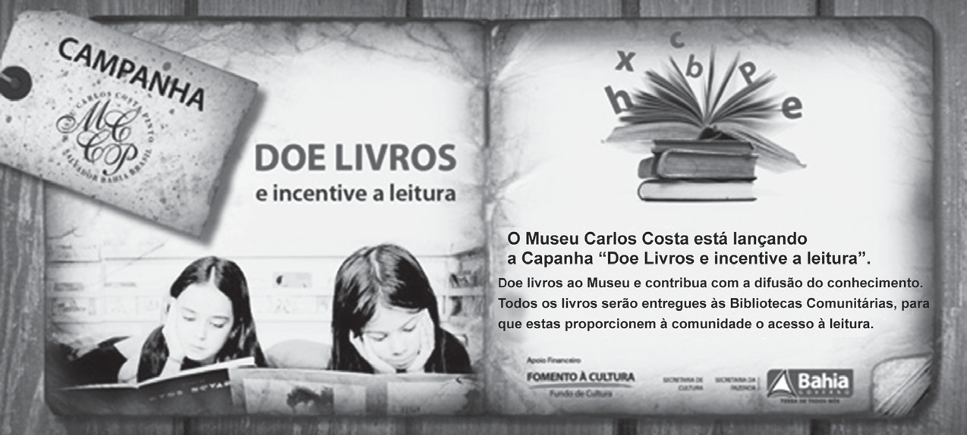  Disponível em: <http://migre.me/gjBSr>. Acesso em: 9 out. 2013.
(P070061F5_SUP)

- (P070061F5) Qual é a informação em comum nesses textos?
- As campanhas de doação de livros.
- As histórias infantis.
- O incentivo à leitura.
- O lançamento do Museu Carlos Costa.

Leia o texto abaixo.
Piçanho-barreteiro, um passarinho prevenido

Quando captura uma presa esse passarinho a espeta com seu bico num espinho de um arbusto. Arrasador, ele também atravessa insetos sobre arames farpados. Desse modo, cria sua própria despensa, recorrendo a ela para se abastecer de acordo com a sua necessidade.
CUNHA, M. Recordes dos animais – fatos e curiosidades. São Paulo: Girassol. p. 101, 2009. (P041691E4_SUP)

- (P041692E4) De acordo com esse texto, o que faz o passarinho ser prevenido?
- Andar sobre arames farpados.
- Capturar apenas os insetos.
- Espetar os insetos com o bico.
D) Guardar alimentos para depois.

Leia o texto abaixo.
A orquestra

Passarinhos voam no céu com sua bela cantoria... O mar faz chuá... chuá...
E preso parece ficar Plim, plim... é o som da chuva fininha
que completa a orquestra

A orquestra que
com a cantoria dos pássaros com o chuá... chuá... do mar com o plim, plim... da chuva faz lindas melodias
Ó Ó Ó ... chuá... chuá... plim... plim... Mas o maestro chega sempre atrasado O maestro trovão
Com seu vozeirão
Chega depois do início
Lá pro meio
Lá pro fim

Ó Ó Ó ... chuá...chuá... plim...plim...
Disponível em: <http://www.blocosonline.com.br/literatura/poesia/pinf/pinf0094.htm>. Acesso em: 2 ago. 2012. (P040219E4_SUP)

- (P040219E4) De acordo com esse texto, quem se atrasa?
A) A chuva.
- A orquestra.
- O maestro.
- O mar.

Leia o texto abaixo.
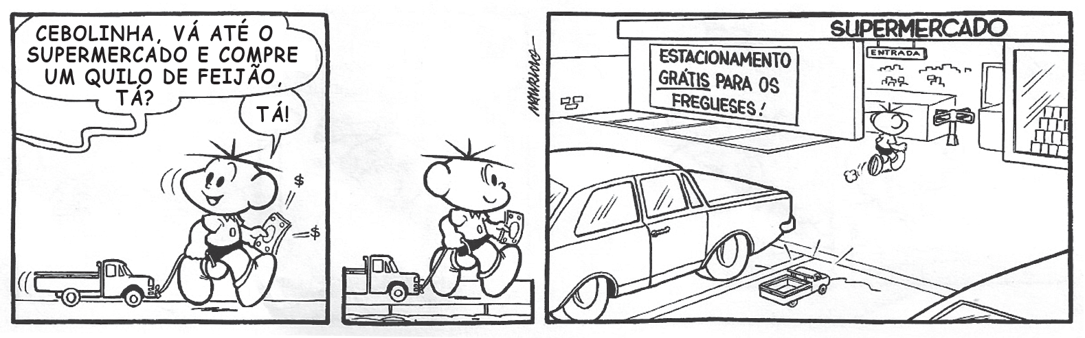
SOUSA, Maurício de. Turma da Mônica. De quem é esse coelho? Porto Alegre. L&PM. 2010. p. 41. (P041913E4_SUP)

- (P041913E4) Esse texto é engraçado porque o menino
- deixa o carrinho no estacionamento.
- entra sozinho no supermercado.
- faz um favor para sua mãe.
- puxa o carrinho pela rua.

ATENÇÃO!
Agora, você vai responder a questões de Matemática.

- (M041442E4) Alice montou o boneco abaixo usando 7 formas geométricas.

A figura geométrica utilizada por Alice para fazer os braços desse boneco é o
- círculo.
- retângulo.
- trapézio.
- triângulo.

- (M041369E4) O gráfico abaixo mostra a quantidade de crianças que visitaram um museu nos quatro
sábados do mês de setembro.
80

70

60

50
Visitantes

40

30

20

10

0
1º sábado 2º sábado 3º sábado 4º sábado

Sábados do mês
De acordo com esse gráfico, quantas crianças visitaram o museu no 3° sábado do mês de setembro?
- 20
- 40
- 50
- 70

- (M041322E4) Diego ganhou um prêmio de dois mil quatrocentos e vinte e dois reais. Quantos reais Diego ganhou de prêmio?
A) 2 022
B) 2 242
C) 2 400
D) 2 422

26) (M031986E4) Observe abaixo a quantidade de moedas que Bárbara tinha.

Ela trocou essas moedas por uma nota.
Qual foi a nota que Bárbara recebeu nessa troca?
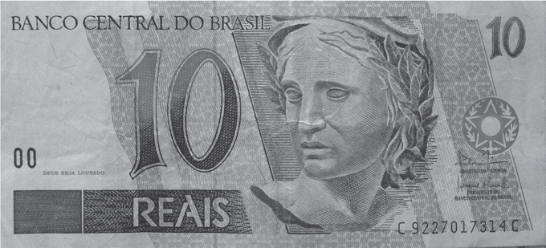A) B)

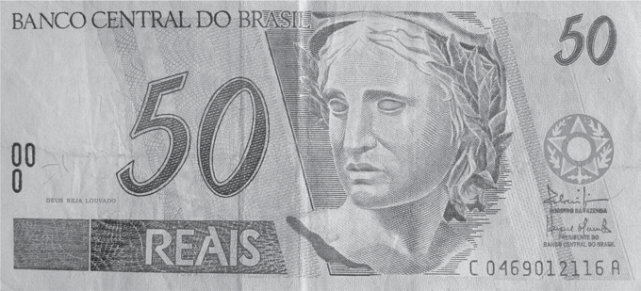C) D)

- (M051450E4) José possui R$ 86,00 e quer comprar um jogo que custa R$ 92,00. Quanta falta para José comprar esse jogo?
A) R$ 6,00
B) R$ 7,00
C) R$ 14,00
D) R$ 16,00

- (M051484E4) Observe a reta numérica abaixo. Essa reta está dividida em partes iguais.
S
1 100 1 110 1 120 1 130 1 150

Qual é o número representado pelo ponto S nessa reta?
A) 1 149
B) 1 140
C) 1 135
D) 1 131

- (M031941E4) Jorge treinou durante 1 ano para um campeonato.
Durante quantos meses Jorge treinou para esse campeonato?
A) 1
B) 6
- 10
- 12

- (M051417E4) Observe abaixo uma das decomposições de um número.
10 000 + 5 000 + 900 + 8

Essa é uma decomposição do número
A) 10 598
B) 15 098
C) 15 908
D) 15 980

- (M051421E4) Observe os desenhos na malha quadriculada abaixo.

M

N

O

P

1 2 3 4

Nessa malha, as letras representam as linhas e os números, as colunas.
De acordo com essa malha, qual é o desenho localizado na linha N e na coluna 4?
A)

B)

C)

D)

- (M031994E4) A professora Amanda distribuiu igualmente 10 balas para 2 alunos. Quantas balas cada um desses alunos ganhou da professora Amanda?
- 12
- 10
- 8
- 5

- (M051486E4) O resultado da conta 8 765 – 2 418 é A) 6 347
B) 6 353
C) 6 357
D) 11 183

ATENÇÃO!
Agora, você vai responder a questões de Língua Portuguesa.

Leia o texto abaixo.
5
10
Tiranossauro Rex tem a mordida mais forte de toda a história, dizem cientistas
A força da boca do dinossauro chegava a quase seis toneladas

Depois dessa descoberta, nós humanos ficamos muito aliviados de não termos vivido na época dos dinossauros. Afinal, não gostaríamos de ter nenhum ancestral abocanhado pelo Tiranossauro Rex. Pesquisadores britânicos descobriram que a mordida do bicho adulto é a mais forte de todos os tempos!
Eles usaram programas de computador para reconstituir os músculos da mandíbula do animal carnívoro que tocava o terror na Pré-História. E concluíram que o predador tem uma mordida equivalente a 75 mil Newtons, ou seja, quase seis toneladas de peso!
Para você ter uma ideia de como uma presa se sentia dentro da boca do T-rex, era como ser esmagado por dois elefantes, com a diferença de que no meio desse esmagamento, havia dentes pontudos e afiadíssimos!
Hoje, o animal que tem a mordida mais potente é o aligátor do Mississippi – ela chega a ter 965 quilos de potência. Isso equivale ao peso de um carro, mas não chega nem perto do poder do tiranossauro.
A pesquisa foi publicada na revista científica Biology Letters.
Disponível em: <http://migre.me/fzs3F>. Acesso em: 22 jul. 2013. (P050580E4_SUP)

- (P050580E4) Esse texto serve para
A) contar uma história.
B) descrever um cenário.
C) divulgar uma experiência.
D) informar sobre um fato.

- (P050578E4) No trecho “... animal carnívoro que tocava o terror na Pré-História.” (ℓ. 6), a expressão em destaque significa
A) animar.
B) colocar medo.
- espantar o perigo.
- vencer.

36) (P050615E4) Nesse texto, qual trecho marca a ideia de tempo?
- “Depois dessa descoberta, nós humanos ficamos muito aliviados...”. (ℓ. 1)
- “Afinal, não gostaríamos de ter nenhum ancestral...”. (ℓ. 2)
- “E concluíram que o predador tem uma mordida equivalente...”. (ℓ. 6-7)
- “Para você ter uma ideia de como uma presa se sentia...”. (ℓ. 9)

- (P050616E4) No trecho “... a mordida do bicho adulto é a mais forte de todos os tempos!” (ℓ. 3-4), o ponto de exclamação indica
- admiração.
- alerta.
- medo.
- raiva.

Leia novamente o texto “Tiranossauro Rex...” para responder às questões abaixo.

- (P050572E4) A informação principal desse texto está no trecho:
- “... nós humanos ficamos muito aliviados...”. (ℓ. 1)
- “... a mordida do bicho adulto é a mais forte de todos os tempos!”. (ℓ. 3-4)
- “Isso equivale ao peso de um carro,...”. (ℓ. 12)
- “A pesquisa foi publicada na revista científica Biology Letters.”. (ℓ. 14)

- (P050581E4) No trecho “Eles usaram programas de computador...” (ℓ. 5), o termo em destaque refere-se à palavra
A) humanos.
- dinossauros.
- pesquisadores.
D) elefantes.

Leia o texto abaixo.

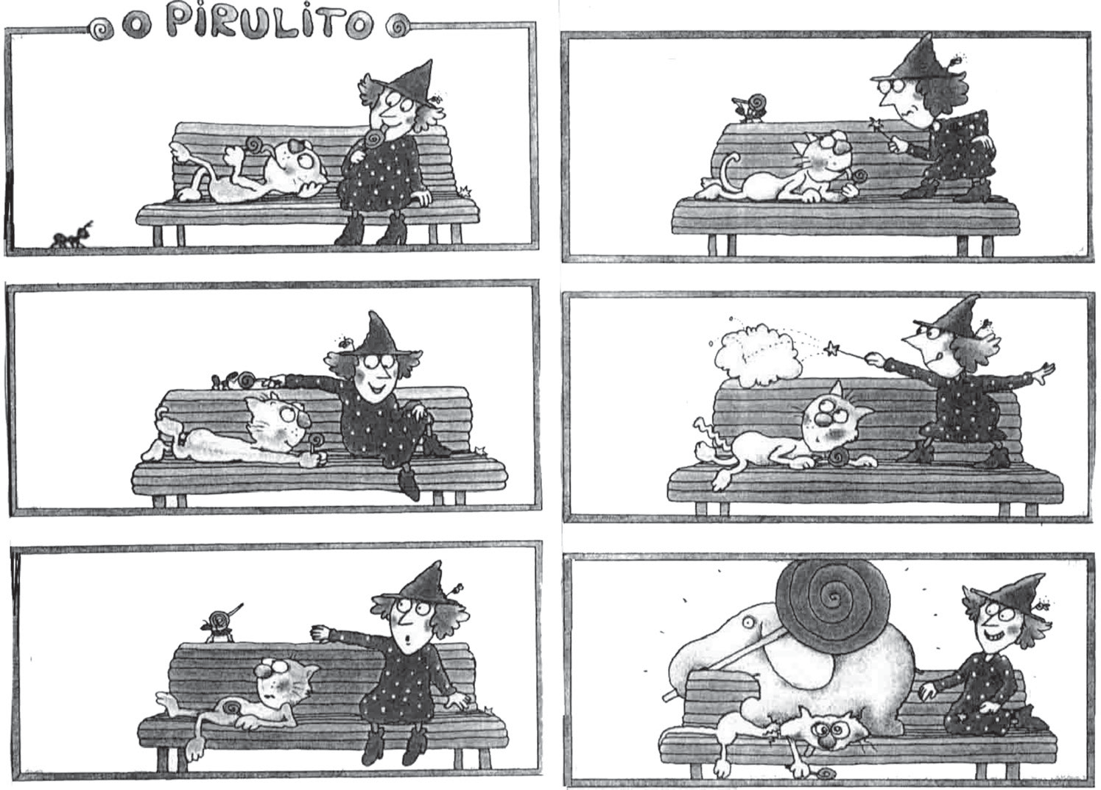
Disponível em: <http://migre.me/gsV3i>. Acesso em: 30 out. 2013. (P070062F5_SUP)

- (P070062F5) De acordo com esse texto, a bruxinha
A) deixou o pirulito cair.
B) quis espantar a formiga.
- tentou pegar o pirulito do gato.
- transformou a formiga em um elefante.

- (P070063F5) Esse texto é engraçado porque
- a bruxinha faz uma mágica.
- a bruxinha tem medo da formiga.
- o elefante esmaga o gato.
- o gato chupa um pirulito.

Leia o texto abaixo.
A Lua é o nosso vizinho mais próximo no espaço. Ela parece maior e mais brilhante que as estrelas, mas é na verdade muito menor. Parece maior porque está muito mais perto de nós do que qualquer planeta.
A Lua se move ao redor da Terra assim como a Terra se move ao redor do Sol.
As pessoas sempre se interessaram pela Lua, mas, antigamente, elas não tinham meios para estudar a Lua. Só olhavam para ela e ficavam imaginando. Então foi inventado o telescópio. Os cientistas puderam estudar a Lua pelos telescópios e descobriram muitas coisas.
Alguns anos atrás foram enviados foguetes à Lua. Alguns desses foguetes mandaram para a Terra fotografias de lá. Então, os cientistas conseguiram descobrir muita coisa sobre a Lua.
FERNANDES, Luiz. O que devemos saber sobre a lua. Rio de Janeiro: Ediouro, 1994. Fragmento. (P030003D3_SUP)

- (P030003D3) Qual é o assunto desse texto?
- A origem dos telescópios.
- A viagem do homem ao espaço.
C) O interesse por estudar a Lua.
D) O maior planeta do espaço.

Leia o texto abaixo.
Quem tem medo de quem?

Já é tarde da noite e Nil, o carneirinho, não está com sono!
- Olhe, uma porta aberta!
Em seguida, entra em um celeiro totalmente escuro! Ou quase, porque em cima da viga, centenas de luzinhas vermelhas lhe dão um pouco de medo.
Nil volta devagar para a porta, mas... bang! Ele esbarra num balde. Em meio a um grande barulho de asas, Nil vê as luzinhas vermelhas passarem perto de sua cabeça.
- E então, vamos assustar os morcegos? – diz uma voz atrás dele.
- Oh! Não! Eu que estou com medo! – diz Nil tremendo. – E você? Está com medo?
- Não! – responde a gatinha Maria. – Eu consigo enxergar no escuro, e são os morcegos que têm medo de mim! Se quiser, eu o acompanho na volta.
TRANNOY, G. Histórias de fazendas. São Paulo: Ciranda Cultural. 2011. p. 89. (P041918E4_SUP)

- (P041918E4) Nesse texto, as luzinhas vermelhas em cima da viga do celeiro são
- o brilho das estrelas.
- o brilho dos vagalumes.
- os olhos da gatinha.
- os olhos de morcegos.

- (P041919E4) No trecho, “mas... bang!” a palavra em destaque indica o
- barulho da porta do celeiro batendo.
- barulho de muitas asas batendo.
- som da batida de Nil em um balde.
- som de passos do carneirinho.

